PROJETO DE LEI Nº. 079
de 20 de setembro de 2010

“Inclui no Calendário Oficial do Município o Circuito Pró Cuesta de Trekking”.

Art. 1º Fica incluído no Calendário Oficial do Município o “CIRCUITO PRÓ CUESTA DE TREKKING”, a ser realizado nos meses de março, abril, maio, junho, julho, agosto, outubro e novembro de cada ano.

Art. 2º Esta lei entra em vigor na data de sua publicação.

Plenário “Ver/ Laurindo Ezidoro Jaqueta”, 20 de setembro de 2010.

Vereador Autor FONTÃO
PSDB

Circuito Pró-Cuesta de Trekking de Botucatu
O Projeto Circuito Pró-Cuesta de Trekking completa dez anos de tradição. Teve início em Botucatu com uma prova inaugural no ano 2000, na Fazenda Experimental Lageado, em parceria com o Circuito Paulista da Modalidade. Naquela época, a iniciativa reuniu 100 pessoas de Botucatu.O interesse do público pelo esporte fez com que a Cidade montasse um circuito próprio da modalidade.
Nos primeiros anos aconteciam de três a quatro provas por ano e esse número foi aumentando. Isso foi motivado também pelas características da cidade, com atrativos disponíveis que são os recursos naturais para o esporte.
O trekking também é responsável por geração de renda nas propriedades rurais uma vez que toda a parte de alimentação oferecida durante e depois das provas, são provenientes dos produtores rurais dos locais utilizados. O potencial turístico desses locais, mostrado nas provas, fez com que as propriedades fossem procuradas para o turismo.
A geração de renda no esporte envolve também a visita aos pontos comerciais da Cidade, bem como a busca de materiais esportivos apropriados nas lojas, como tênis, calça, bonés, entre outros. Os chalés de sítios e fazendas também são alugados aos visitantes.
Dentro deste contexto, percebeu-se também que havia uma carência de locais preparados para abrigar os inscritos no trekking, sendo as propriedades adaptadas aos poucos para esse atendimento de forma satisfatória. Faltavam chalés, pousadas e atividades preparadas para a atividade do ecoturismo. Assim, hoje, são usadas as infraestruturas básicas os sítios e fazendas.
Com os recursos naturais da Cidade apresentados aos visitantes, foi notado que o ecoturismo era viável na Cidade. Daí em diante, mais provas foram realizadas. O projeto implantado em Botucatu foi pioneiro no País, no sentido de envolver os donos das propriedades, com geração de renda, passando aos poucos a fazer parte do calendário de eventos esportivos do Município.
Além de Botucatu, competidores de toda a região participam do esporte, como Bauru, Avaré, Sorocaba, São Paulo, Campinas, Jaú, além de municípios de outros estados, como Curitiba. É um circuito que se tornou referência nesse tipo de modalidade esportiva.
Os praticantes do trekking geralmente não são atletas, mas sim pessoas comuns (turistas e moradores da Cidade), que procuram uma atividade para que possam unir uma atividade diferenciada no meio ambiente. Não é preciso ter uma preparação física especial. Eles não têm habilidade para outros esportes, mas buscam no trekking uma atividade prazerosa para o corpo e a mente.
As equipes são formadas por funcionários de empresas, grupos de amigos e famílias que buscam passar um final de semana diferente.
O esporte na natureza pode ser praticado desde pré-adolescentes até pessoas de meia idade que gostam desse tipo de aventura nas áreas verdes de Botucatu. Um dos focos do trabalho é a conscientização da preservação ambiental com o convívio harmonioso entre os esportistas e as trilhas formadas por lagos, mata e toda a beleza que a Cidade oferece.
O trekking recebe 1.600 pessoas e emprega 40 pessoas por ano. Esse número tende aumentar uma vez que a intenção é implantar cerca de nove provas anuais.

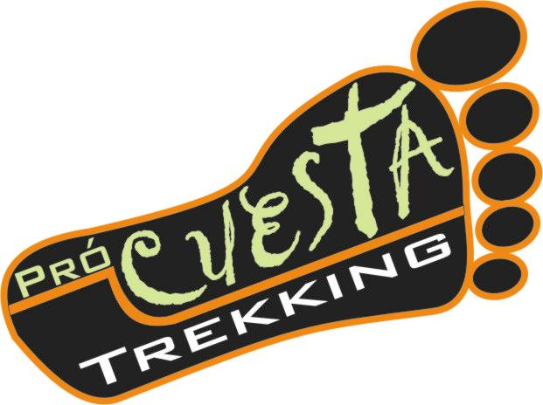
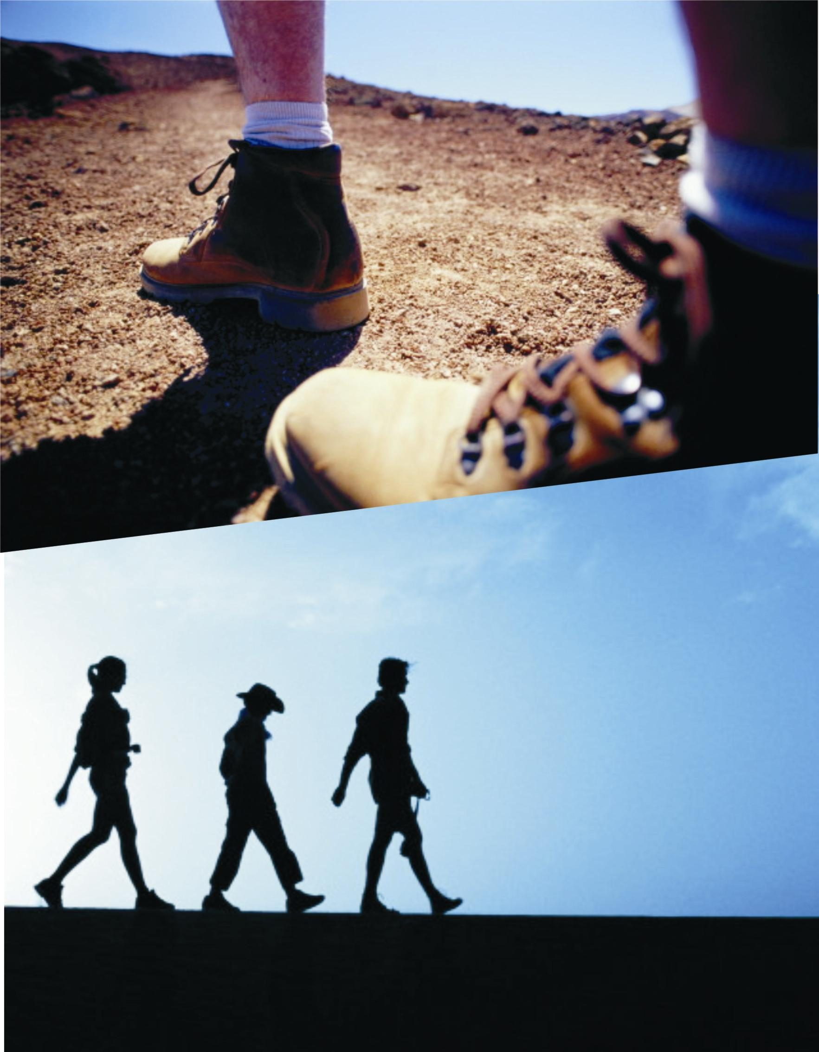
PROJETO TREKKING

Apresentação

Nos dias de hoje um dos assuntos mais discutidos no meio empresarial e em grandes centros urbanos é a busca por uma melhor qualidade de vida através de atividades de lazer em conjunto com a família, grupo de amigos, grupos da comunidade, etc. Esta referida qualidade de vida envolve melhores condições no âmbito físico, emocional e psicológico.
Paralelo a esse cenário, cresce a cada dia a conscientização pela preservação da natureza, da flora, de recursos hídricos e minerais.
A atividade humana em plena natureza, seja com finalidades desportivas de lazer ou mesmo de treinamento, invariavelmente traz àqueles que a praticam experiências muito ricas e incomuns. Isto surge, de forma mais direta, como resultado de reestruturação de uma relação que, nos tempos modernos, está se modificando drasticamente: a relação humano-ambiental.
Uma caminhada na natureza , um acampamento selvagem ou a ascensão de um pico, entre outros exemplos, devem ser compreendidos como um processo ativo e dinâmico onde o indivíduo necessariamente se envolve com a natureza interagindo com esta nos três níveis: físico, emocional e psicológico.

Nesse contexto apresentamos o Projeto Trekking, onde através deste esporte, podemos aliar todos os requisitos necessários para um acréscimo na qualidade de vida das pessoas.

O que é Trekking?

O Trekking ou enduro a pé é uma competição que há alguns anos vem ganhando novos adeptos em várias cidades e estados.

O trekking nada mais é do que uma brincadeira, uma competição, uma forma de lazer, turismo, exercício mental e físico, depende unicamente do intuito de quem participa.

Os organizadores coordenam uma competição que deve ser executada por equipes (de amigos, familiares, companheiros de empresa, clube, etc), pessoas de várias idades, sem distinção de sexo ou classe social que se unem com o intuito de desfrutar de momentos agradáveis caminhando por trilhas, riachos, cachoeiras, morros, vales, matas, sempre em contato com a natureza.

Para competir é necessário ter um nível mínimo de condicionamento físico que permita caminhar até 10 quilometros, o que equivale a aproximadamente quatro horas de percurso.

O essencial é a vontade de exercitar-se em companhia de pessoas alegres, inteligentes, sempre em contato com a natureza ultrapassando obstáculos que a mesma nos impõe: terrenos acidentados, riachos, chuva, barro, etc...

Público-Alvo
Pessoas de diferentes classes sociais e seguimentos profissionais, desde estudantes e donas de casa até empresários agrupados em equipes, que apreciem a natureza e o ato de caminhar, sem necessidade de preparo físico especial.

Como é?
Esse esporte consiste basicamente na formação de uma equipe, munida de equipamentos como bússola, contador de passos e planilhas e mapa onde estão marcados os locais por onde a equipe deve passar.
Nesses lugares, são colocados os postos de controle que aferem o tempo e passagens pelo local.
A distância a ser percorrida é determinada avaliando o grau de dificuldade apresentado pelo terreno da trilha e pode variar de seis a doze quiilômetros a com duração de aproximadamente quatro horas.

Objetivos
Realizar o percurso pré-determinado pela organização, percorrendo trilhas em mata dentro do tempo estipulado.

Mapas e planilha
São fornecidas 02 planilhas com indicações de velocidade média a ser seguida, distância e observações quando forem necessárias. A planilha detalhada por referências para localização das equipes com informações que permitam o cálculo do tempo ideal em cada ponto da trilha.

Apuração de resultados
Durante o percurso são colocados postos de controle que verificam se as equipes estão cumprindo o percurso corretamente, anotando o tempo de passagem de cada equipe pelo local.
Cada segundo atrasado corresponde a um ponto perdido, cada segundo adiantado corresponde a 02 pontos perdidos.
No final a equipe que perde menos pontos será a vencedora.
A aferição e apuração são feitas através de equipamento eletrônico.

O trekking no ambiente empresarial

O trekking tem sido usado não só com a finalidade de lazer esportivo envolvendo objetivos de melhora de qualidade de vida, como também como treinamento experencial em empresas que visam integrar seus funcionários, despertar o espírito de liderança, persistência, atribuição de responsabilidades e conceito de começo, meio e fim.

Mundialmente reconhecido, o treinamento experencial compreende em uma série de atividades realizadas geralmente junto à natureza, pelos ganhos intrínsecos nela contidos, que aliam a aprendizagem a uma experiência única de interação com o meio ambiente, garantindo assim a maior eficácia dos objetivos a serem alcançados dentro das empresas.

O trekking como incentivo ao turismo

Cada prova pode envolver até 400 participantes que vêm até o local de realização da mesma, criando movimento no comércio, nos bares, restaurantes e hotéis além de permitir aos visitantes conhecer os potenciais turísticos da cidade fortalecendo a vocação da cidade para o ecoturismo.

Justificativa

A atividade do Enduro a Pé envolve várias áreas de atuação e vem colaborar para o desenvolvimento, divulgação e qualificação de diversos segmentos como turismo, esporte e comunicação.
Pretendemos tornar Botucatu a capital do Trekking, pois possui locais adequados para a sua realização como: longas extensões de matas preservadas (CUESTA), topografia ideal para a prática desta atividade e consequentemente só gera benefícios ao turismo e esporte de aventura, já que é um segmento que tende a ter sustentabilidade por ser ambientalmente correto, socialmente justo e economicamente viável.
O Trekking está totalmente relacionado ao esporte, já que utiliza para sua realização as premissas do esporte que são: o preparo físico, o espírito de equipe e a concentração, essenciais para a prática de qualquer atividade física.
Esta atividade traz também benefícios à comunicação, da qual se utiliza para a divulgação dos seus eventos, estes são: a divulgação do município reforçando a imagem de cidade dos bons ares, da qualidade de vida, onde encontramos ricos recursos naturais propícios à realização desta atividade que são as matas preservadas e a cuesta.
Por tanto o trekking apresenta sua importância para toda a comunidade principalmente a zona rural de Botucatu, que só tende a ganhar com a sua realização sendo uma atividade integrada, ou seja, que envolve e beneficia vários setores.

Planejamento, infra-estrutura e equipamentos.

O planejamento de realização da prova é feito pela equipe organizadora da prova que através da Equipe técnica de levantamento definirá o percurso.
A prova conta com uma Equipe de resgate, Equipe de apuração e nos postos de controle e infra-estrutura básica de realização da prova e pontos de apoio.
A prova geralmente é realizada dentro de uma fazenda ou sítio que cede suas instalações para realização da prova.
Neste local é colocada uma “barraca” como ponto de encontro, de largada e chegada, onde também são disponibilizados serviço de som, água, comida e frutas e banheiros para os participantes e equipes de apoio.
Neste mesmo local são realizadas palestras, distribuição de sementes, apresentações culturais e artísticas, além da premiação no final da prova.

